

NOTA DE PRENSA
El 65% de los accidentes de tráfico que sufrieron en 2019 trabajadores protegidos por Fraternidad-Muprespa fueron in itinere
Madrid, a 26 de febrero de 2020

- Del total de accidentes de trabajo que implican baja, el 13% son de tráfico, según avance de datos relativos al pasado año del Ministerio de Trabajo, Migraciones y Seguridad Social

Los trabajadores protegidos por Fraternidad-Muprespa, Mutua Colaboradora con la Seguridad Social, sufrieron el pasado año un total de 7.066 accidentes de tráfico durante la jornada laboral. De ellos, el 65% (4.613) fueron accidentes in itinere, es decir, se produjeron al ir o volver del trabajo, mientras que el resto, 2.453, tuvieron lugar dentro de su jornada de trabajo.

El total de días de baja derivados de estos accidentes de trabajo fueron casi 280.000, 40 días de media por siniestro, mientras que el coste estimado para la Mutua, y por tanto para la Seguridad Social, en prestaciones por incapacidad temporal por este concepto, fue de 11,2 millones de euros en 2019.

Fraternidad-Muprespa ha ofrecido estos datos durante la mesa sobre “Seguridad Vial en el Trabajo” celebrada en la jornada “Las actividades preventivas de las Mutuas Colaboradoras con la Seguridad Social” organizada por AMAT (Asociación de Mutuas de Accidentes de Trabajo) este martes dentro de SICUR, feria referente en materia de seguridad a nivel nacional.

David Revillo, técnico de Prevención de Riesgos Laborales del Departamento de Prevención y Desarrollo de la Cultura de la Salud de Fraternidad-Muprespa, fue el responsable de presentar estos datos y de describir las acciones que la Mutua pone a disposición de empresas mutualistas y trabajadores protegidos con el fin de llegar al objetivo de cero lesionados con motivo del tráfico.

Entre las acciones ha destacado los Talleres de Seguridad Vial con equipos de realidad virtual inmersiva -se han celebrado más de 500 desde 2017- o la celebración en noviembre pasado de la Semana de la Seguridad Vial Laboral, que contó con la presencia y participación de 183 empresas.

“Debemos sensibilizar y concienciar poniendo el foco en la empresa, en las personas que la integran y en la sociedad porque, cada dos días fallece en España una persona en un desplazamiento relacionado con el trabajo”. Los estudios que realizamos en Fraternidad-Muprespa reflejan que hay una mejora promedio del 8% en cómo los participantes en los talleres creen que se comportarán al volante después de acudir a ellos. Es fundamental que haya un cambio la percepción del riesgo para modificar el comportamiento”, aseguró durante su intervención.

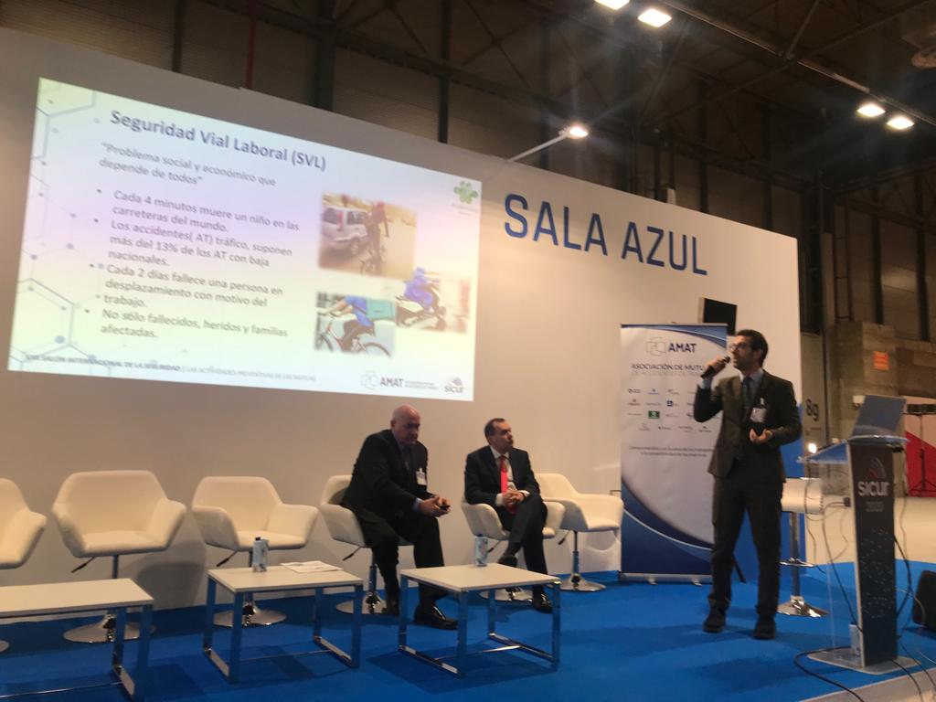

Sobre Fraternidad-Muprespa:

Mutua Colaboradora con la Seguridad Social nº 275, tiene por actividad el tratamiento integral de los accidentes de trabajo y enfermedades profesionales, en su vertiente económica, sanitaria, recuperadora y preventiva. Tiene asociadas 123.765 empresas y 1.268.470 trabajadores, velando por ellos, una plantilla de 2.085 empleados y 122 centros asistenciales y administrativos en toda España.
Fraternidad-Muprespa se esfuerza por la excelencia y calidad en sus servicios, obteniendo la certificación del Sistema de Gestión de la Calidad en todos sus centros asistenciales, la Acreditación QH**, el certificado AIS de accesibilidad, el Sistema de Gestión Ambiental y la verificación de la Huella de Carbono.

En su compromiso ético con los derechos humanos y laborales, el empoderamiento de la Mujer y la lucha contra la corrupción, está adherida al Pacto Mundial de las Naciones Unidas desde 2011, al Chárter de la Diversidad y ha recibido el Distintivo de Igualdad en la Empresa otorgado por el Ministerio de Sanidad, Servicios Sociales e Igualdad. Fraternidad-Muprespa en 2020 está inmersa en su proyecto de Evolución Digital. fraternidad.com
GABINETE DE PRENSA
gabineteprensa@fraternidad.com
C/ Cervantes, 44, 1º Izquierda. 28014, Madrid

